ГКУ СО «Дом ребёнка» отделение № 7

Картотека игр и упражнений

по МУЗЫКОТЕРАПИИ



Составила:

Фетисова М.В.

педагог-психолог

г. Нижний Тагил

2023г.



**Агрессия**

## Терапевтическая игра «Уходи, злость, уходи».

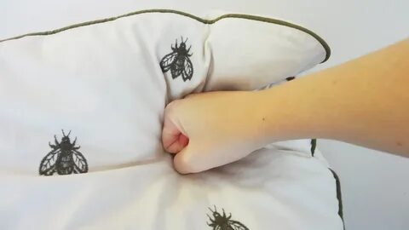Играющие ложатся на ковер по кругу. Между ними подушки. Закрыв глаза, они начинают со всей силой бить ногами по полу, а руками по подушкам с криком: «Уходи, злость, уходи! » (Чайковский «Баба Яга»). Упражнение продолжается 3 минуты, затем участники по команде взрослого ложатся в позу «звезды», широко раскинув руки и ноги, и спокойно лежат, слушая спокойную музыку 3 минуты. *(Звучит Шопен «Ноктюрн фа-мажор»).*

## Ролевая гимнастика «Лев охотится, лев отдыхает».

**Цель** **первой части упражнения:** дать выход энергии, накопившейся за время занятия, развивать активность, общую моторику, способствовать само выражению ребёнка через создание образа животного.

**Цель второй части упражнения:** релаксация, способствовать переходу ребёнка от активных действий к успокоению, повысить интерес ребёнка к занятиям.

*Звучит фонограмма К. Сен-Санс, «Карнавал животных» ч. 1 «Королевский марш льва».* Детям предлагается изобразить львов всеми возможными способами: можно передвигаться по полу на четвереньках (львы идут на охоту, лежать на скамеечках или стульях (львы отдыхают в жаркий полдень, громко рычать, когда звучит соответствующая музыка - показываем руками, как лев раскрывает пасть.

Когда отзвучит фрагмент, дается следующее задание: «Уставшие сытые львы, их детеныши ложатся отдыхать (на пол, либо «залезают на дерево» - скамеечку, свесив лапы, хвосты).

*Затем звучит спокойная тихая музыка-Моцарт «Колыбельная».* «Львы засыпают».

**Терапевтическая игра «Воробьиные драки».**

**Цель:** снятие физической агрессии .

Дети выбирают пару и превращаются в драчливых «воробьев» (приседают, обхватив колени руками). «Воробьи» боком подпрыгивают друг к другу, толкаются. Кто из детей упадет или уберет руки со своих колен, тот выбывает из игры (лечат «крылышки» и лапки у доктора Айболита). «Драки» начинаются и заканчиваются по сигналу взрослого.

## Терапевтическая игра «Добрые – злые кошки».

**Цель:** снятие общей агрессии.

Детям предлагается образовать большой круг, в центре которого лежит обруч. Это «волшебный круг», в котором будут совершаться «превращения». Ребенок заходит внутрь обруча и по сигналу ведущего (хлопок в ладоши, звук колокольчика, звук свистка) превращается в злющую-презлющую кошку: шипит и царапается. При этом из «волшебного круга» выходить нельзя. Дети, стоящие вокруг обруча, хором повторяют вслед за ведущим: «Сильнее, сильнее, сильнее… », – и ребенок изображающий кошку, делает все более «злые» движения. *(Звучит Хачатурян «Токката»).*

По повторному сигналу ведущего «превращения» заканчиваются, после чего в обруч входит другой ребенок и игра повторяется. Когда все дети побывали в «волшебном круге», обруч убирается, дети разбиваются на пары и опять превращаются в злых кошек по сигналу взрослого. (Если кому-то не хватило пары, то в игре может участвовать сам ведущий.) Категорическое правило: не дотрагиваться друг до друга! Если оно нарушается, игра мгновенно останавливается, ведущий показывает пример возможных действий, после чего продолжает игру. По повторному сигналу «кошки» останавливаются и могут поменяться парами.

На заключительном этапе игры ведущий предлагает «злым кошкам» стать добрыми и ласковыми. По сигналу дети превращаются в добрых кошек, которые ласкаются друг к другу *(Звучит Дебюсси «Свет луны»).*

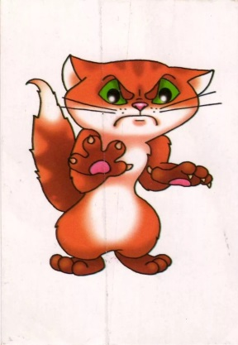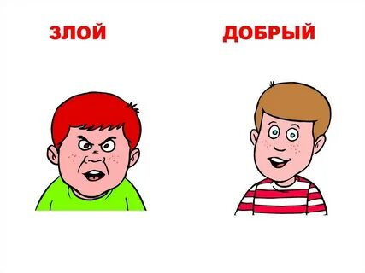

## Терапевтическая игра «Упрямая подушка»

## Цель: снятие общего напряжения, упрямства, успокоение ребёнка после возбуждения.

Взрослые подготавливают «волшебную, упрямую подушку» (в темной наволочке) и вводят ребенка в игру-сказку: «Волшебница-фея подарила нам подушку. Эта подушка не простая, а волшебная. Внутри ее живут детские упрямки. Это они заставляют капризничать и упрямиться. Давайте прогоним упрямки». Ребенок бьет кулаками в подушку изо всех сил, а взрослый приговаривает: «Сильнее, сильнее, сильнее!». *(Звучит Чайковский Увертюра «Буря»).*

Когда движения ребенка становятся медленнее, игра постепенно останавливается. Взрослый предлагает послушать «упрямки в подушке: «Все ли упрямки вылезли и что они делают? » Ребенок прикладывает ухо к подушке и слушает. «Упрямки испугались и молчат в подушке», – отвечает взрослый. Подушка стала доброй. Давайте полежим на ней и послушаем прекрасную музыку *(Звучит Шопен «Ноктюрн №20»)*.

## Сюжетно-игровая импровизация «В гостях у морского царя».

На бал к Нептуну прибывают жители подводного царства. Детям предлагается двигаться как: грозная акула, расслабленная медуза, резвый морской конек, колючий морской еж и т. д. *(Звучит К. Сен-Санс Аквариум.*

## Терапевтическая игра «Клоуны ругаются»

## Цель: снятие вербальной агрессии.

Ведущий говорит: «Клоуны показывали детям представление, веселили их, а потом стали учить детей ругаться. Сердито ругаться друг на друга овощами и фруктами». Обращается внимание на адекватное, сердитое интонирование.

Дети могут выбирать пары, менять партнеров, «ругаться» вместе или по

очереди «ругать» всех детей. Взрослый руководит игрой, сигналом объявляет начало и конец игры, останавливает, если используются другие слова или физическая агрессия *(Звучит Кабалевский «Клоуны»).*

Затем игра продолжается, изменяя эмоциональный настрой детей. Ведущий говорит: «Когда клоуны научили детей ругаться, родителям это не понравилось». Клоуны, продолжая игру, учат детей не только ругаться овощами и фруктами, но и ласково называть друг друга цветами. Интонирование должно быть адекватным. Дети вновь разбиваются на пары и ласково называют друг друга цветами.



**Страх**

## Изотерапевтическая игра «Закроем страх в шкатулку».

Ребенку предлагается нарисовать свой страх. *(Звучит Дж. Пуччини «Плащ»).* А теперь, когда страх «вышел» из малыша на бумагу, можно сделать с ним что угодно: дорисовать ему что-нибудь смешное, посадить «за решетку» и т. д. *(Звучит Шопен «Прелюдия 1 опус 28»).*

После этого можно сложить рисунок, спрятать страх в шкатулочку и подарить ребенку. Теперь малыш может сам управлять своим страхом и в любой момент посмотреть, не забрался ли страх обратно в него.

## Музыкальная подвижная игра «Баба Яга».

На пол кладётся обруч. Дети стоят за ним. Водящий – баба Яга становится в центр обруча с завязанными глазами. Дети идут за кругом и поют:

В темном лесе есть избушка

Стоит задом-наперед, *(поворачиваются в другую сторону)*

А в избушке той старушка

Бабушка Яга живет.

У нее глаза большие,

Словно огоньки горят. *(показывают руками)*

Ух, сердитая какая! *(приседают испуганно)*

Дыбом волосы стоят! *(вскакивают, поднимают руки вверх, пальцы растопырены.*

Дети запрыгивают на одной ноге в круг и выпрыгивают из него, а баба Яга старается их поймать. *(Звучит Чайковский «Баба Яга»).*

## Сюжетно-игровая импровизация «Доктор Айболит».

*(Звучит «Венский вальс» Свиридова - «Айболит» раскладывает на пеньке свои лекарства*).

«Добрый доктор Айболит.

Он под деревом сидит.

Приходи к нему лечится

и корова, и волчица,

и жучок, и червячок, и медведица.

Всех излечит, исцелит

добрый доктор Айболит».

*(Звучит пьеса Левкодимова «Медведь» - идет «больной медведь»)*

Вот идет к Айболиту медведь.

Его искусали пчелы.

Ох, как больно бедняге!

Помоги, доктор!

*(Звучит «Венский вальс» Свиридова - доктор лечит медведя)*

Ох, спасибо!

*(Звучит «Шутка» Баха - медведь танцует).*

Вот лисичка бежит.

*(Звучит пьеса Левкодимова «Лиса» - бежит «больная лиса»)*

У нее зуб болит. Ой, как плохо лисоньке!

Помоги, доктор!

*(Звучит «Венский вальс» Свиридова - доктор лечит лису)*

Спасибо, доктор!

*(Звучит «Шутка» Баха- лиса танцует).*

А почем кустик трясется?

Это зайчик дрожит!

Загнал он в лапку большую занозу.

Болит лапка, а к доктору идти страшно.

Давайте уговорим заиньку

*(Дети уговаривают зайку пойти к доктору).*

Вылечил доктор зайчонка.

«Слава, слава Айболиту,

Слава добрым докторам! »

*(Звучит «Камаринская Чайковского, дети-актеры танцуют).*

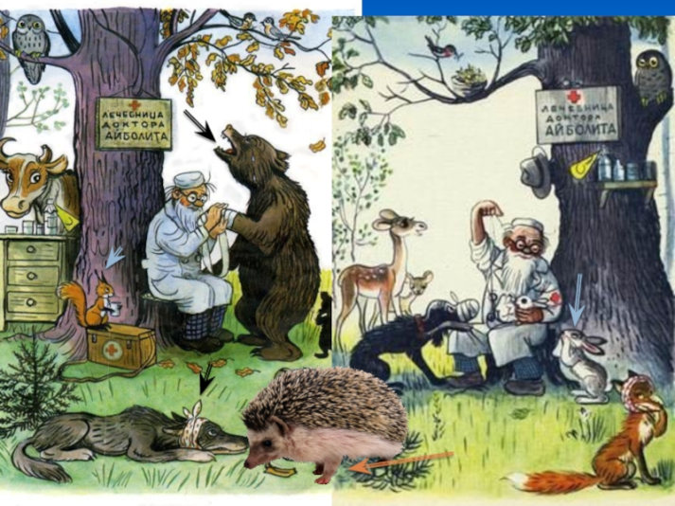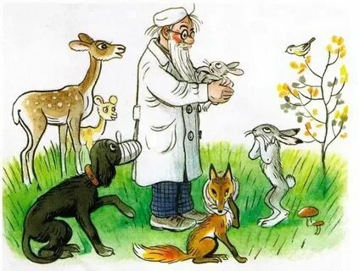

## Психогимнастика «Снеговик».

## Цель: расслабление и снятие напряжения.

## По показу ведущего дети превращаются в снеговиков: встают, разводят руки в стороны, надувают щёки, и в течение 10 секунд удерживают заданную позу.

Взрослый говорит: «А теперь выглянуло солнышко, его жаркие лучи коснулись снеговика, и он начал таять». Играющие постепенно расслабляются, опускают руки, приседают на корточки и ложатся на пол. (*Звучит Шопен Вальс «Зимняя сказка»).*

## Песочная терапия «Волшебный песок».

Ребенку предлагается поиграть в песочнице: просеивать, копать лопаткой, делать пасочки… Незаметно в песок зарывается игрушка, символизирующая страх данного малыша (баба яга, собака, монстр и т. д.)

Когда ребенок случайно откапывает игрушку, она начинает с ним «разговаривать» добрым просящим голосом: «Мне так одиноко, я очень добрый, но меня все боятся. Поиграй, пожалуйста, со мной. Построй мне песочный домик и т. п. Если ребенку страшно, можно закопать игрушку снова в песок, но через некоторое время напомнить, что ей там страшно. Предложить помочь игрушке. Пересыпая песок, ребенок чувствует себя спокойней. *(Звучит «Романс» Свиридова).*

## Ритмопластика «Облака».

Сейчас мы отправимся в путешествие! Мы превратимся в облака, ведь они летят по свету, не зная преград. Посмотрите, как они легки и прекрасны (показать картинку). Ребята, вы когда-нибудь наблюдали за облаками? Каждое облако – неповторимо. Это похоже на белоснежного коня, то – на удивительное морское чудовище. Но вот подул ветер, и облака изменили форму – перед нами возник волшебный сверкающий замок (картинка). Слышите, звучит волшебная музыка. *(Звучит Чайковский «Сентиментальный вальс»)*. Раз, два, три, облако лети! Теперь вы – облака. Летите мягко, плавно, меняйте форму от дуновения ветра. Чьё же облако самое красивое?

## Подвижная игра «Горелки».

Водящему плотно завязывают глаза.

Игроки поют:

«Гори, гори ясно, чтобы не погасло.

Глянь на небо – птички летят, колокольчики звенят».

Игроки разбегаются, замирают на месте и звенят в колокольчики, а водящий с завязанными глазами ищет их.

*(Звучит Римский-Корсаков «Испанское каприччио».)*

## Сказкатерапия «Храбрый колобок».

(Дети играют роль колобка; звери – куклы би-ба-бо на руке у педагога-психолога).

Жил был колобок. Отправился однажды он погулять. *(Звучит «Менуэт» Баккерини, дети бегают на носочках)*.

Катится колобок, катится, а навстречу ему заяц. *(Звучит Бел Барток «Замок герцога Синяя борода»).*

«Колобок, колобок, я тебя съем!» Давайте предложим зайчику съесть конфетку и потанцевать с нами. *(Звучит «Менуэт» Баккерини, дети танцуют с зайцем).*

Покатился колобок дальше, а навстречу ему волк *(Звучит музыка Петра Ильича Чайковского - оркестровая фантазии «Франческа да Римини» на тему «Ада»)*.

«Колобок, колобок, я тебя съем!» А у колобка черный пояс по карате, и он здорово боксирует. Покажем это волку! *(Звучит «Танец с саблями» Хачатуряна,* *дети «дерутся»*).

Убежал волк, а колобок покатился дальше.

Кто вышел ему навстречу из темной чащи? Медведь! *(Звучит «Гном» Мусоргского)*

Колобок, я тебя съем! » Давайте напугаем медведя. *(Звучит «Шторм» Вивальди, дети пугают медведя, как маленькие привидения. Медведь убегает).*

А вот и лиса пожаловала. *(Звучит «Ноктюрн №20» Шопена.)*

«Какой ты, колобок красивый! Пойдем со мной, я тебя тортиком угощу». Ребята, мы пойдем с лисой? Конечно же - нет! Она все врёт. Мы, лиса, тебя не боимся, нас не обманешь! Что мы сделаем? *(Предложения детей).*

А давайте позвоним в полицию. Знаете номер телефона? *(дети «достают сотовые телефоны» и звонят 02, лиса убегает).* Хорошо погулял колобок, никого он не испугался!

## Психотерапевтическая игра «Пчелка в цветке».

Взрослый произносит текст, а ребёнок выполняет действия: «Пчёлка перелетала с цветка на цветок *(в качестве цветов используются стулья и диваны).*

Когда пчёлка налеталась, наелась нектара, она уснула в красивом цветке *(под стулом или столом).* Наступила ночь, и лепестки цветка стали закрываться (*стул или стол накрывается темной материей)*. Взошло солнце *(материал убирается, и пчёлка вновь стала веселиться, перелетая с цветка на цветок).* Игру можно повторить, усиливая плотность материи, т. е. степень темноты.

*(Звучит Римский-Корсаков «Полет шмеля» - пчелка летает, Брамс «Колыбельная» - пчелка спит).*

## Аппликация «Волшебные ножницы».

*(Звучит произведение Шостаковича «Ленинградская симфония»).* Ребенку предлагают нарисовать себя. Затем педагог-психолог наклеивает вокруг изображения черные кляксы, символизирующие страхи ребенка. Педагог-психолог вместе с малышом называет эти страхи (боязнь высоты, темноты, одиночества и т. д.). *(Звучит «Симфония № 40» Моцарта).* Затем педагог-психолог вырезает изображение ребенка и приклеивает на чистый лист. Вокруг него сам ребенок наклеивает разноцветные кружочки, называя их (воспитатели, друзья, игрушки и т. д.). Отрезанные кляксы-страхи можно порвать, зарыть, закрыть в коробку.

## Сюжетно-игровая импровизация «Храбрый полицейский».

Жил был храбрый полицейский, смелый Миша Иванов (ФИО ребенка-актера). *(Звучит «Марш» Дунаевского из к/ф «Цирк»)*.

Вот идет из сада Таня, в сумке куколку несет. *(Звучит «Шутка» Баха).* Подбежали хулиганы, стали Таню обижать, стали дергать за косички, стали куклу отбирать! *(Звучит «Шторм» Вивальди).*

Кто же, кто же ей поможет, от беды и разбойников защитит? Смелый, ловкий полицейский нам на помощь поспешит! *(Звучит «Полет валькирий» Вагнера)*. Хулиганов раскидал он и в тюрьму их оттащил. *(Звучит «симфония №40» Моцарта).* Маленькую нашу Таню он до дому проводил.

## Музыкальная театрализация «Заяц-герой».

Жил был зайчик-трусишка. Сидел он под кустиком и всего боялся. Листик с дерева упадет – зайка трясется от страха, сова пролетит – заяц в обморок падает. *(Звучит Шуман «Дед Мороз».* *Дети показывают, как зайчик боится)*. День боялся зайка, неделю, год. Но вот, надоело ему бояться. Устал, и всё тут. Залез он на пенек, лапками замахал и закричал: «Никого я не боюсь!» *(Звучит Бетховен «Ода к радости». Дети показывают себя храбрецами)*. Вдруг вышел на полянку волк! *(кукла би-ба-бо).* Вся храбрость зайчонка сразу куда-то исчезла. Затрясся он, прыгнул, да с перепугу прямо волку на спину угодил. И бросился зайка наутек бежать. *(Звучит Сен-Санс «Заяц», дети бегут).* А когда сил бежать больше не стало, упал он под кустик. Но волк тоже перепугался этого странного зайца, что он сам на него набросился, и ушел из этого леса. Нашли зверята нашего зайца и стали хвалить: «Какой ты храбрый, волка прогнал!» Тогда заяц и сам поверил, что он храбрец и перестал бояться. *(Звучит Бетховен «Ода к радости»).*



**Замкнутость**

## Психогимнастика «В гостях у белки».

*(Дети повторяют движения за руководителем по тексту стихотворения)*. Чисто в домике у белки.

Дети вымыли тарелки,

Мусор вымели во двор,

Палкой выбили ковер.

Постучался почтальон –

Благородный старый слон.

Вытер ноги о подстилку:

«Распишитесь за «Мурзилку»

Это кто стучится в двери?

Это мошки, птички, звери.

- Вытирайте ножки, дорогие крошки.

Мы не станем здесь скучать,

Будем с вами танцевать! *(Звучит «Камаринская»)*

Вот мы топнем одной ножкой: топ-топ-топ,

А теперь другою ножкой.

И присядем, и привстанем,

Повторим еще разок.

Топнем правой пяткой дважды

И вперед – на носок.

Мы попрыгаем все вместе

И покружимся на месте.

## Музыкальная театрализация «Медвежонок Бука».

Жил был медвежонок. Он ни с кем не хотел дружить. Сидел на пенечке и шишки пирамидкой складывал.

Подбежал к нему зайчонок *(Звучит Сен-Санс «Заяц»)*, поздоровался: «Привет, Мишка». Отвернулся молча медвежонок, брови насупил, надулся.

Подбежала белочка *(Звучит Римский-Корсаков «Белка»)*, лапку протянула: «Привет» - говорит – «Давай дружить!». Отвернулся Миша. «Не нужны мне друзья», - пробурчал он.

Ежик мимо проползал, ягодкой медвежонка угостить хотел. Миша ягоду взял и отвернулся. Даже «спасибо» не сказал. «Какой, все-таки, он бука! » - удивились зверята.

Но вот подул сильный ветер. *(Звучит Вагнер «Полет Валькирий»)* Белочка в дупло прыгнула, ежик в норку залез, зайчик под кустик спрятался. А ветер все сильнее и сильнее дует. Прямо ураган поднялся! Подхватил ветер медвежонка, закружил и понес куда-то.

Страшно мишке. Закричал он, заплакал. Хотел на помощь позвать, но кого звать-то? Друзей ведь у него нет. И вдруг выскочил из куста зайка, схватил медвежонка за лапки. Ежик из норки вылез, ухватился за зайку. Белка выпрыгнула, схватила ежика *(дети-актеры бегут «паровозиком»)*. И сдался ветер, опустил зверят на землю. «Как хорошо, когда есть друзья! » - подумал медвежонок. А вслух сказал: «Спасибо!». Теперь медвежонок изменился. Он первым здоровается со зверятами, всегда говорит «спасибо», «пожалуйста» и очень любит резвиться и играть с друзьями на лесной полянке.

## Изотерапийная игра «Волшебные нити».

*(Звучит музыка Чайковского «Вальс цветов»).* Ребенку предлагается нарисовать себя посередине листа, а вокруг изобразить тех, кого малыш хотел бы видеть рядом с собой всегда (воспитателей, родителей, родных, друзей, домашних животных, игрушки и т. д.). Дать ребенку синий маркер (волшебную палочку) и попросить соединить себя с окружающими персонажами линиями – это волшебные нити. По ним, как по проводам, от любимых людей к малышу теперь поступает добрая сила: забота, тепло, помощь. Но и от ребенка должна идти такая же сила. Нити навсегда соединили малыша с теми, кто ему дорог. Теперь, если мама находится далеко или друг уехал в больницу, беспокоиться не стоит. Волшебные нити обязательно притянут их снова к ребёнку.

**Примерная подборка произведений классической музыки, благополучно влияющей на человека:**

**Снимают боль, эмоциональное напряжение:**

- Полонез Огинского «Прощание с Родиной»,

- Лист «Венгерская рапсодия-1»,

- Бетховен «Фиделио»,

- Хачатурян Сюита «Маскарад»,

- Дворжак «Юморески».

**Снимают неврозы, раздражительность, разочарование:**

- Гайдн «Симфония»,

- Бетховен «Лунная соната», «Симфония ля-минор»,

- Бах «Итальянский концерт», «Кантата №2»,

- Музыка Генделя.

**Успокаивают, уменьшают тревогу и неуверенность:**

- Шуберт «Аве Мария»,

- Шопен Мазурки и прелюдии,

- Брамс «Колыбельная»,

- Штраус Вальсы,

- Дебюсси «Свет луны»,

- Бетховен «Симфония №6, часть 2», «Ноктюрн соль-минор».

**Снимают напряженность в отношениях с другими людьми:**

- Шопен «Ноктюрн ре-минор»,

- Мендельсон «Свадебный марш»,

- Бах «Кантата 21», «Концерт ре-минор для скрипки»,

- Барток «Соната для фортепиано», «Квартет 5»,

- Брукнер «Месса ля-минор». Бессонницу лечат:

- Григ Сюита «Пер Гюнт»,

- Сибелиус «Грустный вальс»,

- Шуман «Грезы»,

- Чайковский Пьесы.

**Рост умственных способностей у детей, стимулирует умственную деятельность:**

- Музыка Моцарта,

- Музыка Бетховена,

- Музыка Штрауса.

**Синдром хронической усталости лечат:**

- Григ «Утро» (из «Пер Гюнта»),

- Мусоргский «Рассвет над Москвой-рекой» (из оперы «Хованщина»),

- Романс «Вечерний звон».

**Для поднятия жизненного тонуса, улучшения самочувствия, настроения, активности, творческой энергии:**

- П. Чайковский «Шестая симфония, часть № 3»,

- Шопен «Прелюдия 1, опус 28»,

- Лист «Венгерская рапсодия-2»,

- Бетховен «Увертюра Эдмонд»,

- Демис Руссос, Сара Брайтман, Э. Хампердинк, А. Пахмутова «Беловежская пуща».